Техническая спецификация
требуемая гарантия - 3 года и ежеквартальное сервисное обслуживание.
Поставка -15 рабочих дней на склад к заказчику по заявкам, высланным по электронной почте.
Сборку мебели необходимо осуществить на месте поставки.
Лот №1. Диван угловой
Каркас из пиломатериала: сосна не менее 8-% влажности;
боковины каркаса – ДВП не менее 16мм .Радиуса сформированы и защищены полиграфическим картоном. Для упругости спинки используется мебельная стропа. Мягкие элементы сидения изготовлены из ППУ S100 и периотека S30, спинки - ППУ S60. Обивочный материал: искусственная кожа, цвет черный. Посадочное место и низ изделия закрыто спанбондом, детали из ППУ и периотека склеены контактным клеем. Изделие имеет пластмассовые опоры или металлические опоры высотой не менее 100 мм.
Размер: длина не менее 2700см*ширина не менее 2980см*высота не менее 850см
Обязательное предоставление технической спецификации
Лот №2. Стол обеденный
Материал ЛДСП не менее 28 мм, ножки хромированные, кромка ПВХ не менее 2 см,
Размеры: длина не менее 150 см,
Высота не менее 75 см,
ширина не менее 80 см
Цвет серый: темный бук или ольха
Обязательное предоставление технической спецификации
Лот №3. Стулья для посетителей
Цвет: черный
Ширина не менее 530 мм
Ширина сидения не менее 435 мм
Высота не менее 475 мм
обшивка тканевая, материал, состоящий из 100% синтетического волокна
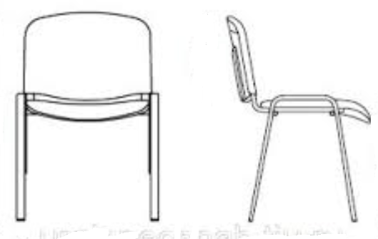
Обязательное предоставление технической спецификации

